муниципальное общеобразовательное учреждение
“Великосельская средняя школа Гаврилов-Ямского муниципального района”

МЕТОДИЧЕСКАЯ РАЗРАБОТКА

Использование практико-ориентированного подхода
на уроках биологии и внеурочной деятельности

учителя биологии
первой квалификационной категории
МОУ “Великосельская средняя
школа
Гаврилов-Ямского
муниципального района”
Чистяковой Ирины Юрьевны

2023
СОДЕРЖАНИЕ:

ВВЕДЕНИЕ 3

ГЛАВА 1. Практико-ориентированный подход в современном образовании
1.1. Теоретическое обоснование использования практико-ориентированного подхода в изучении биологии на уровне основного общего образования 7

1.2. Лабораторные и практические работы на уроках биологии на уровне основного общего образования 9

ГЛАВА 2. Использование практико-ориентированного подхода в преподавании биологии

2.1.Инструктивно-методические карточки лабораторных и практических работ по теме уроков биологии 11

2.2. Практико-ориентированный подход в формировании познавательного интереса обучающихся во внеурочной деятельности по биологии 12

2.3. Практико-ориентированный подход и повышение познавательной активности обучающихся 15

ЗАКЛЮЧЕНИЕ 18

БИБЛИОГРАФИЯ 19

ПРИЛОЖЕНИЕ 1
ПРИЛОЖЕНИЕ 2
ПРИЛОЖЕНИЕ 3
ПРИЛОЖЕНИЕ 4
ПРИЛОЖЕНИЕ 5
ПРИЛОЖЕНИЕ 6
ПРИЛОЖЕНИЕ 7
ПРИЛОЖЕНИЕ 8

ВВЕДЕНИЕ

«В учении, чтобы не формально усвоить материал,
Нужно не «отбыть» его, а прожить нужно,
Чтобы обучение вышло в жизнь,
Чтобы оно имело жизненный смысл для учащихся»
А. Герцен

Современная школа живет и развивается в динамично изменяющемся мире, который предъявляет к ней всё возрастающие требования. Одним из важнейших критериев педагогического мастерства считается результативность работы учителя, которая проявляется в стопроцентной успеваемости школьников и таком же их интересе к предмету. Возникает вопрос, каким образом повысить учебную мотивацию к предмету? Одним из методов повышения интереса является вовлеченность обучающихся в практическую работу. В связи с этим становится актуальным совершенствование форм и методов обучения биологии, которые стимулируют мыслительную деятельность школьников, развивают их познавательную активность, учат использовать биологические знания на практике.
Обновленный Федеральный государственный образовательный стандарт на уровне основного общего образования (ФГОС ООО) предусматривает усиление практического характера профессионального образования на всех уровнях, соответствия его современным требованиям экономики, науки и общества.
Практико-ориентированное обучение – это педагогическая деятельность, направленная на формирование у обучающихся знаний, умений, навыков, что могут им быть реализованы для решения практических задач в рамках соответствующей профессиональной деятельности в современных условиях. При практико-ориентированном обучении содержание становится индивидуально-ориентированным, реализуется социальная функция в обучении, обучающиеся обеспечиваются вспомогательными прикладными знаниями и умениями.
Практико-ориентированная технология обучения позволяет сделать образовательный процесс результативнее, эффективнее, нежели многие классические подходы. Личностный статус каждого участника процесса становится выше, поскольку данные, которые он усваивает, применимы в повседневности. При взаимодействии обучающегося и преподавателя работает обратная связь, при этом описанная система помогает стимулировать интерес творить, а значить, познавать ту радость, которую дает творчество. Чтобы этого добиться, необходимо сформировать такой процесс обучения, при котором образы, логика, эмоции сливаются в единое целое. Предметная информация становится незаменимым элементом ценностного знания, применимого в повседневности.
Муниципальное общеобразовательное учреждение «Великосельская средняя школа Гаврилов-Ямского муниципального района» (далее МОУ Великосельская СШ) – это сельская школа с богатой историей (в 2023 году – 195 лет), где грамотно продуман мотивационный подход обучения и формирования практических умений и навыков, что позволяет добиваться достойных образовательных результатов.
С 2004 года МОУ Великосельская СШ занимается инновационной деятельностью.
Муниципальный уровень: инновационная площадка «Реализация сетевых образовательных программ допрофессиональной подготовки обучающихся в условиях индивидуализации образовательного процесса».
Региональный уровень: стажерская площадка ФГБОУ ВО ЯГПУ им. К. Д. Ушинского по теме: «Индивидуализация образовательного процесса в условиях сельской школы»; базовая площадка института развития образования Ярославской области по теме: «Индивидуализация образовательного процесса старшеклассников сельской школы в условиях сетевого взаимодействия»; инновационная площадка лаборатории «Педагогика сельской школы» НЦ РАО при ЯГПУ им. К.Д. Ушинского по теме: «Индивидуализация образовательного процесса в условиях сельской школы».
В 2022 году на базе школы открыт Центр образования естественно-научной и технологической направленностей «Точка Роста» в рамках федерального проекта «Современная школа» национального проекта «Образование».
В школе имеется необходимая современная материально-техническая база, а именно:
- цифровая лаборатория, в которой в зимнее время на практических работах исследуем РН почвенных растворов для определения кислотности почвы учебно-опытного участка, учимся определять температуру почвы, сравниваем минеральный состав талой снеговой воды и воды из водопровода. Практические работы в лаборатории (центр «Точка Роста») проходят с использованием ноутбуков и цифровых лабораторий;
- лаборатория для практических работ, где функционирует регулируемые системы отопления, освещения, полива; имеются датчики для измерения температуры и влажности воздуха. Все это позволяет нам выращивать ранние овощи, рассаду; наблюдать за их ростом и развитием; проводим опыты по вегетативному размножению комнатных и овощных растений, кустарников и деревьев; выращиваем из семян рассаду овощных растений (томаты, перцы, баклажаны), землянику, пряную зелень, цветочно-декоративные растения;
- теплица, в которую высаживаем рассаду овощных культур, наблюдаем за развитием культур различных семейств и их влиянием друг на друга;
- парник, для выращивания из семян рассады крестоцветных, как ранних, средних и поздних сортов.
- плодовый сад, в котором произрастают - яблоня, вишня, слива, жимолость, смородина; обучающиеся получают навыки по вегетативному размножению растений: стеблевыми отводками размножаем смородину, выполняем прививку на яблони;
- огород, в котором выращиваем, большое количество овощей для использования в школьной столовой, изучаем отрицательное влияние вредителей и болезней огородных культур на развитие растений – это колорадский жук, капустная блошка, капустная белянка, паутинный клещ, плодовая гниль, проводим мероприятия по защите растений от вредителей.

Цель: выработать умения и практические навыки для повышения образовательных результатов и жизненного опыта обучающихся.

Задачи:
1. Внедрить активные формы приобретения и усвоения знаний;
2. Создать условия для развития инициативы и самостоятельности обучающихся;
3. Учесть индивидуально-личностные качества обучающихся при выборе методов и форм работы для повышения мотивации и положительной динамики образовательных результатов.

Практическая значимость:
В рамках образовательной организации: озеленение пришкольной территории, выращивание овощей для школьной столовой, повышение мотивации у обучающихся и образовательных результатов.
В рамках района: участие в предметных олимпиадах, конкурсах – муниципальный конкурс исследовательских работ «Импульс», муниципальный этап конкурса «Мой любимый школьный двор», муниципальный этап Всероссийского конкурса «Юннат», муниципальный этап Всероссийского юниорского конкурса «Подрост», муниципальный конкурс исследовательских проектов обучающихся.
В рамках региона – участие в конкурсах: региональный этап конкурса «Мой любимый школьный двор», региональный этап Всероссийского конкурса «Юннат», областной конкурс исследовательских краеведческих работ обучающихся – участников Всероссийского туристско-краеведческого движения «Отечество»; создание методических пособий и рекомендаций для учителей школ Ярославской области и других регионов.

ГЛАВА I Практико-ориентированный подход в современном образовании

  - Теоретическое обоснование использования практико-ориентированного подхода в изучении биологии на уровне основного общего образования

Практико-ориентированное обучение в соответствии с идеей гуманизации образования позволяет преодолеть отчуждение науки от человека, раскрывает связи между знаниями и повседневной жизнью людей, проблемами, возникающими перед ними в процессе жизнедеятельности.
Практико-ориентированный подход в обучении был разработан на базе следующего наблюдения: чем интереснее информация, чем она ближе конкретной личности, тем проще человеку воспринимать новые сведения. Знакомые данные усваиваются с меньшим трудом и усилиями. Учитель может таким образом оформить процесс работы, чтобы деятельность обучающихся была максимально результативной, передавая им только лишь действительно востребованные данные. Ориентированный на практику подход стал едва ли не самым удачным методом работы в таком ключе. Он основан на идее формирования такого процесса обучения, при котором содержание сочетается и в аспектах логики, и эмоционального, образного наполнения процесса. Ученики, получающие новые сведения по такой схеме, приобретают не только знания, но и получают реальный опыт применения полученного – они могут убедиться на своем опыте в том, что новая информация помогает решать актуальные проблемы и задачи, важные для жизни каждого. Вместе с тем образовательный процесс позволяет насытить обучающихся в аспектах творческого поиска и стремления к познанию, эмоциональному развитию.
Практико-ориентированный подход способствует развитию ключевых компетенций школьников:
1. социальные – характеризуют умение человека полноценно жить в обществе, брать на себя ответственность, принимать решения, делать выбор;
2. коммуникативные – характеризуют умение устно и письменно общаться;
3. информационные - характеризуют умение получать, осмысливать, обрабатывать и использовать информацию из разных источников;
4. саморазвитие и самообразование – это потребность и готовность постоянно учиться на протяжении всей жизни;
5. продуктивная творческая деятельность – это потребность получать удовлетворение, положительный результат от работы, развивать себя.
Принципами организации практико-ориентированного подхода являются:
1. мотивация учебного процесса;
2. связь обучения с практикой;
3. сознательная активность обучающихся.
Практико-ориентированный подход связан с необходимостью создания социально-значимого продукта, результатом может быть изменение образовательных технологий, создание методической или дидактической разработки, наглядного пособия, создание экологической тропы, создание зимнего сада, оформление кабинета, создание макета или модели для использования в учебном процессе, выращивание культурных и дикорастущих растений.
Способами совместной деятельности учителя и обучающихся, направленных для достижения цели и решения задач являются методы:
- по источнику знания (словесные, наглядные, практические);
- по характеру деятельности обучающихся (объяснительно-иллюстративные, частично-поисковые, исследовательские, проблемное изложение);
- по дидактическим целям (изложение новых знаний, повторение и закрепление, применение знаний, контроль).
Для выбора формы работы (индивидуальная, парная, групповая) необходимо учитывать индивидуально-личностные качества обучающихся, учебно-лабораторное оборудование, средства ИКТ.
Произошедшие в последние годы изменения в практике отечественного образования не оставили без изменений ни одну сторону школьного дела. Повышение качества образования – важнейшая задача модернизации школьного образования. На современном этапе модернизации образования одной из главных составляющих является практическая направленность обучения, формирование не просто умений, а компетенций, то есть умений, непосредственно сопряженных с опытом их применения в практической деятельности, реализацию принципа связи обучения с жизнью. “Зачем мы это изучаем? Где мы можем это применить?”.
Отмечается, что лучшие итоги дает образовательный процесс, в рамках которого сочетаются традиционные методики подачи сведений и применением знаний на практике, а инновации идут рука об руку с классикой. В последние годы внедряется многоуровневая система профессиональной подготовки, ведется работа по повышению качества образовательного процесса, а количество курсов, направлений, дисциплин увеличивается. Те недостатки, которые при этом сохраняются, как считают аналитики, можно исключить, если полностью перейти на практико-ориентированную методику. Возможно, при правильном применении этого способа в будущем у поколений по итогам обучения вообще не будет возникать сомнений относительно того, кем работать и каким быть – дети, подростки, юные и взрослые смогут эффективно находит и реализовывать себя в любых социальных условиях.

1.2. Лабораторные и практические работы на уроках биологии на уровне основного общего образования

При изучении естественных наук в современной школе огромное значение имеет наглядность учебного материала. Наглядность и практический подход дают возможность быстрее и глубже усваивать изучаемую тему, помогают разобраться в трудных для восприятия вопросах, это повышает интерес к предмету.

Таблица 1. Перечень лабораторных и практических работ, используемых на уроках биологии в 5-9 классах
№ | Раздел биологии |  | Темы лабораторных и практических работ
1 | Обзор царств живой природы |  | «Изучение строения увеличительных приборов»  «Строение клеток кожицы чешуи лука»
 |  |  | «Знакомство с внешним строением растений»
2 | Растения |  | «Изучение строения семени фасоли и пшеницы»  «Строение корня проростка»  «Строение вегетативных и генеративных почек»  «Внешнее строение корневища, клубня и луковицы»  «Вегетативное размножение комнатных растений»  «Изучение внешнего строения споровых растений на примере моховидных и папоротниковидных растений»  «Изучение внешнего строения голосеменных растений на примере побега и шишки хвойных растений - ели»
3 | Животные |  | «Строение и передвижение инфузории-туфельки»  «Внешнее строение дождевого червя; передвижение и раздражимость»  «Внешнее строение раковин пресноводных и морских моллюсков» (по выбору – пункт 2 или 3)  «Внешнее строение насекомого»  «Внешнее строение и особенности передвижения рыбы»  «Внешнее строение птицы. Строение перьев»  «Строение скелета птицы»  «Строение скелета млекопитающих»
4 | Человек |  | «Изучение микроскопического строения тканей»  «Изучение внешнего строения костей»  Измерение массы и роста своего организма. «Выявление влияния статической и динамической работы на утомление мышц»  «Изучение микроскопического строения крови человека; сравнение крови человека с кровью лягушки»  Пр.р. «Определение пульса и подсчёт числа сердечных сокращений»  Пр.р. «Определение частоты дыхания»  «Действие ферментов слюны на крахмал»  «Действие фермента каталазы на пероксид водорода»
 |  |  | Пр.р. «Изучение приёмов остановки капиллярного, артериального и венозного кровотечений»

ГЛАВА II
Использование практико-ориентированного подхода в преподавании биологии

2.1. Инструктивно-методические карточки лабораторных и практических работ по теме уроков биологии

МОУ Великосельская СШ имеет большую площадь пришкольного участка – 1,5 га. На учебно-опытном участке располагаются отделы – производственный, овощной, семенной, цветочно-декоративный, теплица, парник, плодовый сад, дендрарий. Имеется необходимый сельскохозяйственный инвентарь. Материал и продукция, выращенная на территории пришкольного участка (набор плодов овощей и семян, побеги и корневые системы растений). База пришкольного участка активно используется для изучения предмета биология.
Кабинет биологии оснащен оборудованием для проведения лабораторных и практических работ: цифровая лаборатория Releon, учебно-лабораторное оборудование (микроскопы, микропрепараты, влажные препараты, гербарии, коллекции, муляжи); средства ИКТ (ноутбук, проектор), цифровой микроскоп. Надо сказать, что работа цифровым с микроскопом – один из наиболее любимых видов деятельности у обучающихся любых возрастов. При подготовке к работе эталонные изображения можно создать заранее, сфотографировав нужные объекты. Количество таких изображений со временем значительно увеличивается, поэтому мы создаем в компьютере несколько папок («Ботаника», «Зоология», «Человек») и в дальнейшем сразу сортировать фотографии по тематическим папкам. С помощью цифрового микроскопа нами были получены видеозаписи живых объектов: инфузории-туфельки, амёбы обыкновенной, нематоды, коловратки и других. Эти записи используются при проведении уроков.
Практико-ориентированный подход активно используется при проведении уроков и внеклассных мероприятий. В тематическое планирование разделов «Растения», «Животные», «Человек» заложено проведение лабораторных и практических работ, экскурсий с использованием оборудования кабинета и природного материала. Лабораторные работы проводим при изучении нового материала. Постановка цели, продумывание этапов работы, формулировка вывода являются важными элементами при получении новых знаний. На практических работах закрепляем полученные знания, приобретаем умения и постепенно вырабатываем навыки самостоятельной работы.
Для проведения тематических экскурсий на природе выбираем дендрарий и плодовый сад пришкольной территории, Липовый парк и Черный пруд села Великое (памятники природы). Подбираю задания экологической направленности, чтобы обучающиеся смогли оценить не только жизнедеятельность растений и животных на данном участке, но и деятельность человека (Приложение 1).
В курсе биологии «Растения» используем живой материал пришкольной территории – деревья, кустарники, травы, проращиваем семена для изучения типов корневых систем и видов корней, заготавливаем побеги деревьев и кустарников для тематического изучения, цветущие комнатные растения – лабораторный материал для изучения темы «Строение цветка». (Приложения 2, 3).
В курсе биологии «Животные» живым материалом служат дождевой червь, жук плавунец, аквариумные рыбки, бабочка капустница и её личинка, колорадский жук и его личинка, голый слизень – животные аквариума и учебно-опытного участка.
В курсе биологии «Человек» лабораторно подтверждаем, что клетка – это структурная и функциональная единица живого организма (Приложение 4). Особое внимание уделяем приобретению практических умений по оказанию первой доврачебной помощи при остановке кровотечений, вывихах, переломах, потере сознания.
Ежегодно с обучающимися проводим мероприятия практической направленности по внеурочной деятельности и дополнительному образованию с целью расширения кругозора, привитию практических навыков, мотивации:
- слет юных «День птиц», цель: познакомиться с биологическим разнообразием птиц и привлечением их на нашу территорию;
- экологическая акция «День Земли», цель: подготовить учебно-опытный участок к полевым работам;
- экологическая тропа «Мой любимый школьный двор», цель: привести в порядок все рабочие зоны пришкольной территории.
Данные мероприятия проходят в тесной взаимосвязи с местным социумом, родителями, образовательными организациями района.

2.2. Практико-ориентированный подход в формировании познавательного интереса обучающихся во внеурочной деятельности по биологии

Ежегодно проводятся занятия по внеурочной деятельности: «Занимательная ботаника», «Растения вокруг нас». Биологический клуб выбирают обучающиеся, которым интересна живая природа, организм, где можно наблюдать, сравнивать, выполнять опыты. Каждый ребенок является неповторимой индивидуальностью со своими психофизиологическими особенностями и эмоциональными предпочтениями, необходимо предоставить ему возможность для самореализации.
Рабочая программа по внеурочной деятельности клубов «Занимательная ботаника», «Растения вокруг нас» разработаны для занятий с обучающимися 5 - 8 классов во второй половине дня в соответствии с обновленными требованиями ФГОС ООО. В процессе разработки программ главным ориентиром стала цель гармоничного единства личностного, познавательного, коммуникативного и социального развития обучающихся, воспитание у них интереса к активному познанию живой природы, уважительного отношения к труду. Главная особенность образовательных программ - это гибкость и доступность их содержания. Важно, когда учитель, разрабатывая программы, учитывает особенности и личностные ориентиры обучающихся, их интересы, запросы детей и родителей, опирается на региональный компонент и практическую направленность.
Например, целью программы клуба «Занимательная ботаника» является: воспитание у обучающихся интереса и любви к природе родного края, формирования практических умений и навыков по выращиванию культурных и дикорастущих растений.
Достижению цели способствует решение следующих задач:
- углубить и расширить знания по биологии растений;
- познакомить обучающихся с основами растениеводства и агрономии;
- привить навыков исследовательской работы с биологическими источниками;
- развить навыков публичного выступления;
- способствовать воспитанию бережного отношения к объектам флоры и фауны;
- вовлечь обучающихся в общественно-полезную и практическую деятельность по выращиванию культурных растений;
- способствовать профессиональной ориентации обучающихся на выбор профессии в сфере агрономической и экологической деятельности.
Практическая направленность содержания заключается в том, что программа клуба обеспечивает приобретение знаний и умений, позволяющих в дальнейшем использовать их как в процессе обучения, так и в повседневной жизни для решения конкретных задач (Приложение 5).
.
Особое внимание в педагогической деятельности уделяется дополнительному образованию обучающихся. Это разработка рабочей программы клуба «Огородник – любитель». Актуальность программы определяется запросом со стороны обучающихся, их родителей, преподавателей на развитие самостоятельности, ответственности, формирование трудовых навыков при выполнении агротехнических приемов в процессе опытнической и исследовательской работы, формирование норм и правил коммуникативной культуры при нахождении в природе.
Раскрытие личностного потенциала реализуется путём индивидуализации учебных заданий. Обучающийся всегда имеет возможность принять самостоятельное решение о выборе задания, исходя из степени его сложности и собственных приоритетов. Содержание программы нацелено на активизацию общественно-полезной, познавательной, исследовательской деятельности каждого обучающегося с учетом его возрастных особенностей, индивидуальных потребностей и возможностей, формирование мотивации к труду, к активной деятельности на уроке и во внеурочное время.
Обучающиеся вместе с родителями выбирают занятия по дополнительному образованию в клубе «Огородник-любитель». Постепенно, шаг за шагом, переходя из класса в класс, занимаясь огородничеством, увлекаются опытнической работой по выращиванию овощных, технических, пряных культур. Руководителю клуба отводится направляющая и корректирующая роль обучающихся по этапам практической работы или исследования.
Результатом работы является создание проекта, где практическим выходом служат - выращенные растения, собранная коллекция плодов или семян, изучение цикла развития насекомых-вредителей и мер защиты от них. Поэтому в программу клуба «Огородник-любитель» входит изучение основ проектной деятельности.
Проект представляет собой самостоятельно проведенное исследование обучающегося, раскрывающее его знания и умение их применять для решения конкретных практических задач. Работа должна носить логически завершенный характер и демонстрировать способность обучающегося грамотно пользоваться специальной терминологией, ясно излагать свои мысли, аргументировать предложения.
Выделяют следующие типы учебных проектов:
- по доминирующей деятельности: информационные, исследовательские, творческие, практико-ориентированные
- по предметно-содержательной области: монопредметные, межпредметные, надпредметные
- по продолжительности: кратковременные и длительные
- по количеству участников: индивидуальные, групповые, коллективные
Основные требования к использованию метода проекта: наличие значимой в исследовательском, творческом плане проблемы или задачи; практическая, теоретическая, познавательная значимость предполагаемых результатов; самостоятельная деятельность обучающихся.
Обучающиеся представляли проектные работы на муниципальном и региональном уровнях в 2017-2022 гг: «Выращивание земляники на пришкольном участке» (муниципальный этап - 1место, региональный - диплом 1 степени); «Насекомые – вредители тепличных огурцов» (муниципальный этап - 1место, региональный - диплом 3 степени), «Наземные моллюски. Слизни – обитатели огорода» (муниципальный этап – 2 место); «Выращивание арахиса на пришкольном участке» (муниципальный этап - 1место, региональный - диплом 2 степени); «Культура – гречиха посевная» (муниципальный этап - 1место); «Лен – необыкновенное растение» (муниципальный этап - 1место, региональный - диплом 2 степени) (Приложения 6, 7, 8).

2.3. Практико-ориентированный подход и повышение познавательной активности обучающихся

Перед учителями постоянно встает вопрос: почему снижается учебная мотивация обучающихся по мере их пребывания в школе? Все дети, когда идут в 1 класс, хотят учиться. Тогда почему же для ребенка процесс обучения постепенно превращается в трудную, неинтересную работу?
Учебная деятельность идет более успешно, если у обучающихся сформировано положительное отношение к учению, есть познавательный интерес и потребность в познавательной деятельности. Познавательный интерес направлен не только на процесс познания, но и на результат его, а это всегда связано со стремлением к цели, с реализацией ее, преодолением трудностей. Познавательный интерес выступает перед нами и как сильное средство обучения. Классическая педагогика прошлого утверждала - «Смертельный грех учителя - быть скучным». Активизация познавательной деятельности ученика без развития его познавательного интереса невозможна. Поэтому в процессе обучения особенно важно развивать познавательный интерес обучающихся как важный мотив учения.
Из исследований ученых известно, что обучающиеся удерживают в памяти только: 26% от того, что они слышат; 30% от того, что они видят; 50% от того, что они видят и слышат; 70% от того, что они обсуждают с другими; 80% от того, что основано на личном опыте.
В педагогической практике провожу уроки и занятия курса внеурочной деятельности и дополнительного образования для обучающихся с активным использованием наглядного материала. Самыми увлекательными и интересными занятиями считаются те, на которых мы выполняем лабораторные и практические работы, проводим исследование по конкретной теме. Проведение занятий с упором на наглядность и практическую работу предполагает: формирование практических навыков; приобретение навыков использования лабораторного оборудования; проведение самостоятельных наблюдений и исследований в процессе выполнения лабораторных и практических работ; решение экспериментальных задач; формирование естественнонаучной грамотности.
Опытом системы работы делюсь на методических объединениях учителей биологии, на открытых уроках, мастер-классах для педагогов и руководителей, на муниципальных, региональных семинарах, конференциях. Разработка имеет практическую значимость для других учителей-предметников школ Ярославской области и других регионов. Может быть использована в работе.
При данном виде обучения каждый обучающийся включается в активную и эффективную учебно-познавательную деятельность. Осуществляется индивидуализация контроля, самоконтроля, коррекции, консультирования, степени самостоятельности. Важно, что обучающийся имеет возможность в большей степени самореализовываться и это способствует повышению мотивации учения.
Результатом работы является:
- повышение качества выполнения ВПР – на 15 %
- средний балл ГИА-9 на протяжении 4 лет – 4
- участие в предметных олимпиадах увеличилось на 13%
- участие в биологических конкурсах увеличилось на 25%
- вовлечение обучающихся во внеурочную деятельность – на 80 %
- выбор предмета биология для ГИА-9 – на 3% (2022 г. – 75%, 2023 г. – 78% обучающихся класса).
Представленный опыт работы показал, что у обучающихся развивается интерес к предмету, к работе с дополнительными источниками информации, умение ставить цель, наблюдать, сравнивать, обобщать, делать выводы, формируется поисковый и творческий тип деятельности, что выражается в качестве и количестве вопросов, которые они задают учителю и друг другу на уроке, высказываниях собственной точки зрения, собственной позиции, в формировании самостоятельных выводов и оценочных суждений.

ЗАКЛЮЧЕНИЕ

Использование практической деятельности способствует значительному поднятию интереса к предмету и позволяет обучающимся работать самим, при этом получая не только знания в области естественных наук, но и опыт работы сотрудничества и взаимодействия друг с другом, преподавателями, родителями. Активно изучают современную технику, компьютерные программы, опыт взаимодействия исследователей, опыт информационного поиска. Через опытно-исследовательскую, проектную деятельность формируется и развивается познавательный интерес к окружающей действительности – нашей живой природе, необходимости её охранять. Обучающиеся получают возможность формулировать цель и ставить задачи, необходимые для её достижения, самостоятельно выходить на учебную проблему, выбирать наиболее эффективные способы решения задач в зависимости от конкретных условий, заниматься исследовательской деятельностью, не ограниченной темой конкретного урока, самим анализировать полученные данные, выходить на подготовку презентации результатов исследования, развивать уровень публичного выступления. Использование тесной связи теории с практикой способствует получению новых образовательных результатов - это формирование навыков работы на современном оборудовании исследовательской лаборатории; формирование и развитие исследовательских умений; формирование компьютерной и естественно - научной грамотности. Практическая деятельность позволяет подготовить обучающихся к самостоятельной, творческой работе в области биологии, осуществить приоритет системно - деятельностного подхода к процессу обучения, формировать у них познавательную, информационную, коммуникативную компетенции. Все это лежит в основе федеральных государственных образовательных стандартов.

БИБЛИОГРАФИЯ

1. Бусарова, Н. В. Проектная деятельность как средство развития познавательной активности учащихся в школьном курсе биологии /
Н. В. Бусарова, Т. К. Решетина Молодой ученый. — 2017. — № 2 (136). — С. 576-580. — URL: https://moluch.ru/archive/136/38199/

2. Балагурова Н. Статья «Практико-ориентированный подход в обучении: технологии, цели и задачи», 2018г. https://fb.ru/article/438294/praktiko-orientirovannyiy-podhod-v-obuchenii-tehnologii-tseli-i-zadachi?ysclid=ld45lrndsv759264799

3. Ковалева Е. А. "Технология. Сельскохозяйственный труд. 7 класс. Учебник", Москва, Просвещение, 2020

4. Трайтак Д. И. «Основы сельского хозяйства» Учебник для сельской школы 5-7 класс. Изд. Мнемозина, 1998

5. М.В. Высоцкая: Нетрадиционные уроки по биологии в 5-11 классах (исследование, интегрирование, моделирование), Изд. Учитель, 2004

6. Янчак Г. Н. Статья Познавательная деятельность на уроках биологии, 2016
https://www.prodlenka.org/metodicheskie-razrabotki/190625-poznavatelnaja-dejatelnost-na-urokah-biologii

Приложение 1

Экскурсия на пресный водоем
5 класс
Глава 1. «Биология – наука о живом мире»
Тема «Методы изучения живых организмов»
Экскурсия «Овладение методами изучения живой природы – наблюдение»
Место проведения – Черный пруд с. Великое
Объект наблюдения – плавунец окаймленный
Цель: провести наблюдение за передвижением в воде плавунца окаймленного
Оборудование: водный сачок, лупа, банка с водой
Подготовительный этап:
- выбрать период для проведения экскурсии (1- 2 неделя сентября)
- обследовать место проведения экскурсии: участок берега Черного пруда
- провести вводный инструктаж по технике безопасности
- подготовить дополнительный материал для знакомства с животным
План работы
1. Инструктаж по технике безопасности
2. Наблюдение жука плавунца в воде пруда
1) Особенности внешнего строения жука
2) Особенности передвижения в воде
3) Дыхание плавунца
4) Особенности питания
5) Защитные приспособления жука
3. Формулировка вывода
Информационная справка: жук-плавунец окаймленный был обнаружен в воде пруда около берега, среди растительности; окраска тела имеет защитное значение, хорошо скрывает плавунца в слое воды; тело плоское, гладкое, длина - 3см.; очень хорошо плавает, главным орудием плавания служит пара задних ног, лапки густо усажены волосками; для дыхания атмосферным воздухом жук выставляет из воды задний конец тела и висит в этой позе неподвижно, воздух поступает через дыхальца на спинной стороне его брюшных колец; питается мелкими водными животными, это клоп гладыш, гребляк, водный скорпион, может нападать на более крупную добычу – тритонов и рыб.

Приложение 2

Технологическая карта урока
6 класс, глава 2. «Органы растений», тема «Корень, его строение и значение»

Предмет, класс, УМК | Биология, 6 класс, УМК И.Н.Пономарева
Тема урока | «Корень, его строение и значение. Виды корней. Типы корневых систем»
Цель урока | Изучить внешнее и внутреннее строение корня, определить его функции и значение для растения
Планируемые результаты | Предметные – характеризовать условия развития корней; выявлять функциональные особенности зон корня; научиться проводить наблюдения за развитием корней проростков (редис, пшеница); научиться сравнивать типы корневых систем.  Метапредметные – формировать умения работать с учебником, гербарием, натуральными объектами; планировать деятельность и делать выводы; составлять план, ставить вопросы к тексту; научиться находить причинно-следственные связи в развитии корней.  Основные виды деятельности – объяснение понятия «орган»; характеристика видов корней и типов корневых систем; выявление особенностей внутреннего строения зон корня; характеристика и сравнение видоизменений корней
Виды используемых средств обучения | Средства ИКТ (ноутбук, проектор)  Учебно-лабораторное оборудование (лупы, проростки семян редиса и пшеницы, гербарий)  Программные средства (локальная сеть, выход в Интернет)
Организационная структура урока
Этап 1. Мотивационно-ориентировочный
Задачи | - определить значение корня для развития растений  - выявить условия для благоприятного развития корней
Длительность этапа | 3-5мин.
Основной вид деятельности с использованием оборудования и средств ИКТ | - работа с гербарием; наглядными объектами корневых систем  - просмотр слайда презентации
Деятельность обучающихся (формирование УУД) | - выявление значения корня для развития растений (познавательные)  - постановка вопросов для определения условий развития (коммуникативные)  - определение цели урока и планирование деятельности (регулятивные)
Функции и основные виды деятельности учителя | Организационная и направляющая деятельность обучающихся
Промежуточный контроль | Ответ на вопросы
Этап 2. Изучение нового материала
Задачи | - научиться объяснять понятия  - развивать познавательный интерес и самостоятельную деятельность обучающихся
Длительность этапа | 20-25мин.
Основной вид деятельности с использованием оборудования и средств ИКТ | Лабораторная работа, самостоятельная работа
Деятельность обучающихся | - научиться объяснять понятие «орган»; изучить внутреннее строение зон корня; сравнить типы корневых систем; установить причины появления разных видоизменений корней  Инструкция к лабораторной работе «Строение корня проростка»  Цель: изучить внешнее строение корня  Оборудование и материалы:  лупа, лабораторная чашка, линейка, проросшие семена гороха (редиса, пшеницы)  Ход работы  1. Рассмотрите невооруженным глазом корень у проросшего семени гороха (редиса, пшеницы). Измерьте его длину, толщину. Опишите окраску  2. Определите тип корневой системы  3. Рассмотрите под лупой главный корень  4. Изучите внешнее строение кончика корня. Найдите корневой чехлик и корневые волоски  5. Измерьте длину тех частей корня, где расположены корневой чехлик и корневые волоски  6. Зарисуйте корень и подпишите виды корней и тип корневой системы  7. Сделайте вывод и запишите результаты работы в тетрадь
Функции и основные виды деятельности учителя | Контроль за работой обучающихся на этапах урока; оказание помощи в изучении материала; организация взаимопомощи среди обучающихся
Промежуточный контроль | Понятийный диктант
Этап 3. Отработка умений
Задачи | - определить уровень полученных знаний обучающимися  - выявить места и причины затруднений
Длительность этапа | 10-15мин.
Основной вид деятельности с использованием оборудования и средств ИКТ | - выполнение предложенных видов заданий  - самостоятельная работа с самопроверкой, самоанализом
Деятельность обучающихся | - выполнение заданий с осмыслением для практического применения  - самооценка деятельности
Функции и основные виды деятельности учителя | Контролирующая, направляющая, корректирующая, оценивающая
Промежуточный контроль | Оценивание работы с раздаточным материалом
Итоговый контроль, подведение итогов | Тематический тест; самооценка; рефлексия

Приложение 3

Инструктивная карточка к лабораторной работе
Тема «Внешнее и внутреннее строение стебля»
6 класс
глава 2 «Органы растений» тема «Стебель, его строение и значение»
Обучающиеся работают с природным материалом, соблюдая правила по технике безопасности. Учитель выступает в роли консультанта, контролирует и направляет практическую деятельность учащихся.
Цель: изучить внешнее и внутреннее строение стебля
Оборудование и материалы:
Лупа, скальпель, линейка, стебель ивы, нарезанные кусочки стебля ивы
Ход работы
1. Рассмотрите стебель ивы. Найдите узлы и междоузлия на стебле
2. Проведите пальцем по поверхности стебля, что наблюдаете?
3. Рассмотрите через лупу крупные, выпуклые бугорки на его поверхности, это чечевички.
Сделайте вывод о значении чечевичек на поверхности стебля.
4. Рассмотрите поперечный срез стебля ивы. С кусочка стебля снимите тонкую кожицу.
Ощутите под кожицей влажный слой, который покрывает древесину. Это разрушенные клетки камбия.
Сделайте вывод о значении кожицы на поверхности стебля.
Сделайте вывод о значении камбия.
5. Рассмотрите твердую центральную часть стебля ивы. Это древесина.
Сделайте вывод о значении древесины в жизни растения.
6. Рассмотрите слой рыхлой ткани в центре стебля. Нажмите карандашом, слой проминается. Это сердцевина.
Сделайте вывод о значении сердцевины.
7. Сделайте вывод о строении стебля ивы. Результаты работы запишите в тетрадь.
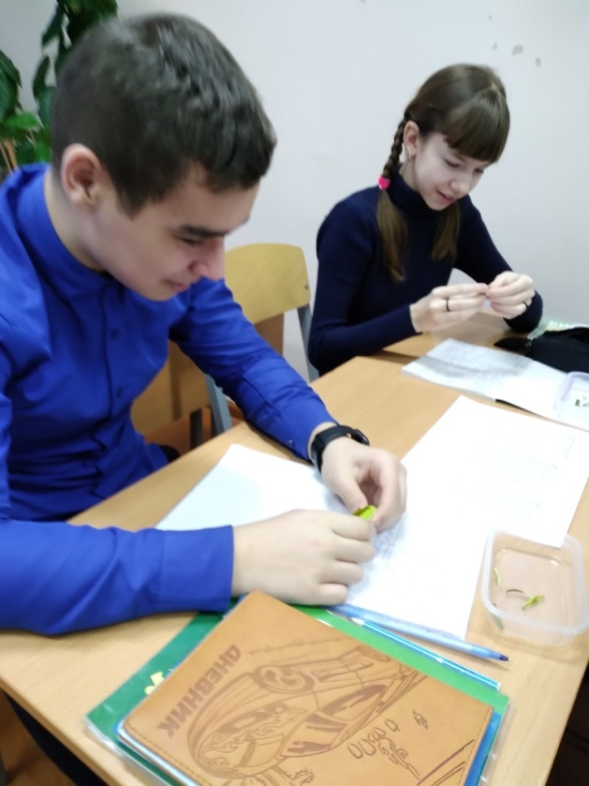
Фото №1
Рассматриваем строение кожицы коры

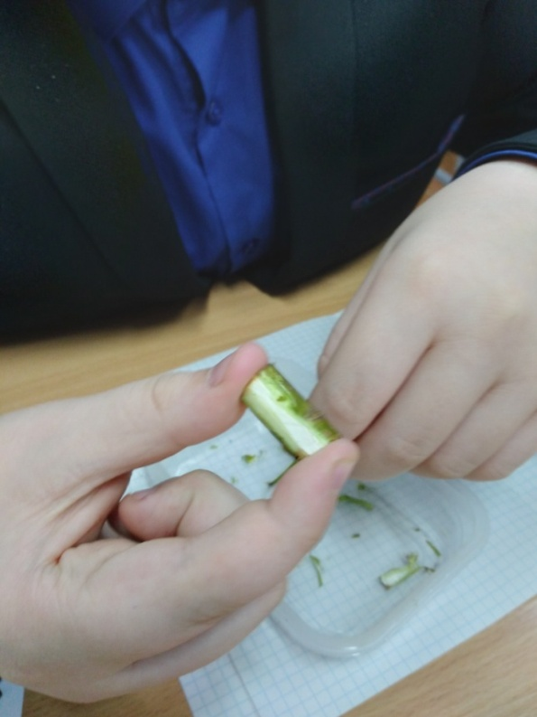
Фото №2
Рассматриваем расположение камбия

Приложение 4

Инструкция к лабораторной работе
Тема «Действие фермента каталазы на пероксид водорода»
8 класс, глава 1 «Организм человека. Общий обзор»
тема «Жизнедеятельность и размножение клеток»
Информационная справка: ферменты – это белки-катализаторы, способные в тысячи раз ускорять реакцию. Каждый фермент способен ускорять лишь определенные превращения. Так, в клетках стенки ротовой полости есть фермент каталаза. Он разлагает пероксид водорода на воду и кислород, причём кислород убивает микробы, т.е. дезинфицирует рану или полость рта. Этим свойством фермента каталазы пользуются медики. Такой же катализатор есть и в клубнях картофеля.
Цель: изучить свойство фермента каталазы
Оборудование: пероксид водорода, клубень картофеля, химический стакан, терка, одноразовые тарелки и ложечки
Ход работы
1. Прочитать в учебнике материал «Жизнедеятельность клеток» с.23
2. Выписать в тетрадь определение понятия – ферменты
3. Взять тарелку и натереть на терке клубень картофеля
4. Положить массу картофеля в стакан
5. Добавить в стакан к массе картофеля прозрачную бесцветную жидкость – пероксид водорода
6. Внимательно рассмотреть изменения в стакане – что наблюдаем?
7. Сформулировать вывод, записать в тетрадь

Приложение 5

Календарно-тематический план клуба «Растения вокруг нас»
Занятие 9. Тема «Виды деревьев смешанного леса»
Практическая работа
Тема «Особенности внешнего строения коры деревьев»
Актуальность:
Чаще всего мы воспринимаем информацию с помощью зрения и слуха. Но очень интересно попробовать изучить окружающую нас природу с помощью осязания – на ощупь.
На пришкольной территории произрастает много деревьев: липа, береза, клен, черемуха, ива, сосна и другие. Мы часто бросаем взгляд на деревья, проходим мимо, обращаем внимание на угол наклона под силой ветра, любуемся весенним распусканием листвы.
Давайте остановимся, привлечем к работе органы чувств, прикоснемся к деревьям, что почувствуем?
Цель: определить особенности коры деревьев пришкольной территории по цвету, запаху, механическим ощущениям, выявить отличительные особенности.
Задачи:
1. найти информацию о разнообразии цвета, запаха и поверхности коры древесных растений
2. провести практическую работу по характеристике коры деревьев пришкольной территории
3. выявить отличительные особенности коры разных деревьев
4. найти информацию о значении коры в жизни человека
5. составить коллекцию коры деревьев пришкольной территории
Этапы практической работы
1. Выбрать для наблюдения деревья разных видов
2. Изучить особенности их коры
3. Определить цветовую гамму коры исследуемого вида
4. Провести ладонью по стволу. Выяснить, какова кора растения на ощупь
5. Определить, имеет ли она характерный запах
6. Результаты работы оформить в таблицу
7. Составить коллекцию коры деревьев пришкольной территории

Результаты работы
№ | Название вида | Цвет коры | Кора на ощупь | Запах | Другие особенности
1 | Берёза | Белая с темными крапинками | Гладкая, шероховатая от поперечных полосок | Свежести | С западной стороны ствола растёт мох. Так как дерево старое, на его коре со временем образовались глубокие трещины.
2 | Липа | Тёмно-серый, тёмно-коричневый | Твёрдая, в некоторых местах проминается | Сухой древесины | С западной стороны ствола растёт мох. Кора в мелких трещинках. С возрастом кора обрастает лишайником.
3 | Сосна | Светло-коричневый, рыжеватый | Сухая, ровная, чешуйки коры тонкие | Слабый древесный, смолистый | Некоторые верхние чешуйки коры имеют зеленоватый цвет
4 | Клен  (мл.) | Тёмно-бежевый с серым оттенком | Гладкая, с легка мягкая. Шероховатость коре придают чечевички | Лёгкая сырость, сладость | На поверхности коры очень много чечевичек
5 | Черёмуха | Тёмно-коричневый в трещинках и светло- коричневый с оттенком серого на самой коре | Твёрдая, в маленьких и тонких трещинках | Древесный | Северо-восточная сторона ствола зарастает лишайником и мхом
6 | Клён (стар.) | Серо-бежевый с коричневым оттенком | Шероховатая | Пыльный | Мох произрастает на южной и юго-западной стороне ствола. Лишайник повсюду
7 | Лиственница | Тёмно-серый | Средней твёрдости, шероховатая | Древесный | Лишайник произрастает с западной стороны. Мох на коре отсутствует
8 | Тополь | Светло-зелёный | Гладкая, мягкая | Смолистый, травянистый | Ствол старого тополя со всех сторон обрастает мхом и лишайником, а вот на молодых только с северо-восточной стороны
9 | Ива | Серо-зелёный | Шероховатая, твёрдая | Древесный | «С возрастом» кора дерева обрастает лишайником
10 | Ель | Серо-зелёный | Грубая, шероховатая | Пыльный | Происходит сильное выделение смолы. Редко встречается лишайник
11 | Осина | Серо-зелёный | Шероховатая | Пыльный, древесный | Ствол осины прямой и ровный. На поверхности коры находятся чечевички. Лишайник произрастает со всех сторон ствола (но не зарастает его).
12 | Дуб | Темно-коричневая с глубокими трещинами | Очень шершавая
Вывод: каждый вид дерева имеет свой цвет коры, запах; на ощупь, у большинства деревьев, кора твердая, шероховатая; имеет большое количество чечевичек, трещин и складок.
Осматривая деревья, ощутили их твердость, выносливость. Каждое из них противостоит силам природы, поэтому нужно быть прочным. Данные качества дереву вместе с древесиной придает кора.

Фото №1 Изучение коры клена
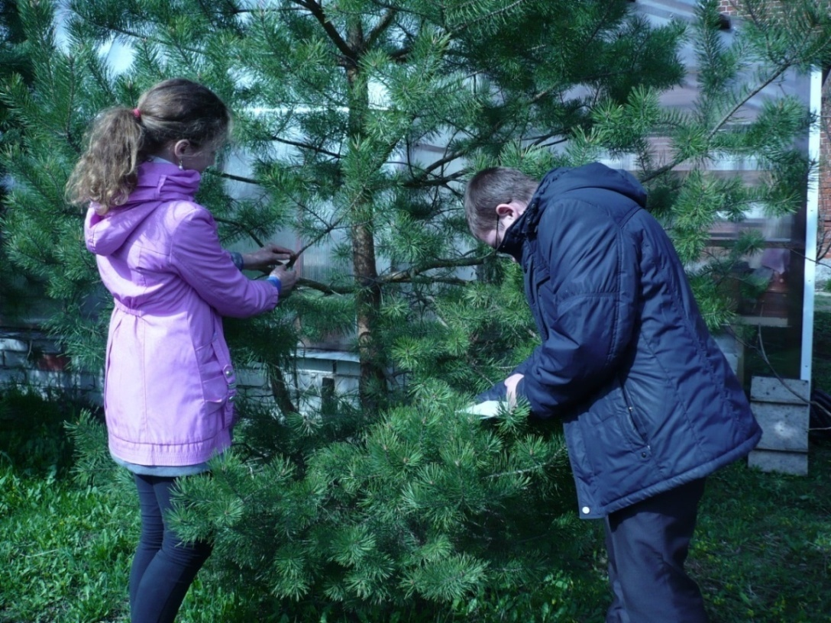
Фото №2 Изучение коры молодой сосны

Приложение 6

Практико-ориентированный проект
Проект монопредметный, длительный, индивидуальный
Тема «Разновидности капусты на пришкольном участке»
По результатам работы коллектива школы на УОУ в прошлом году нам подарили коллекцию семян овощей. Внимание привлекли семена капусты нескольких разновидностей. Каждый год для столовой в большом количестве мы выращиваем белокочанную капусту. Появилось желание вырастить капусту кольраби, цветную, кочанную савойскую
Цель: вырастить капусту 3-х разновидностей, изучить биологические особенности растений
Задачи:
1) углубить знания по агротехнике выращивания капусты
2) познакомиться с биологическими особенностями разновидностей: кольраби, цветная, кочанная савойская
3) выявить основных вредителей капусты, которые отрицательно влияют на развитие
4) определить методы защиты от вредителей
Этапы:
1. По дополнительным источникам познакомиться с характеристикой биологических особенностей разновидностей капусты
2. Посеять семена на рассаду в теплице
3. Провести пикировку молодых растений капусты
4. Высадить рассаду в грунт на поле
5. Наблюдать за развитием растений, отмечать изменения
6. Соблюдать агротехнические приемы при выращивании разновидностей капусты
7. Сравнить результаты наблюдений
8. Оформить практический проект
Описание развития растений проводил по плану:

Сроки | Вид деятельности, наблюдения | Цветная «Спаржевая» | Кольраби «Виолетта» | Савойская «Вертю1340»
6.04 | Посеял семена в рассадные ящики в теплице на глубину: | 0.5см | 1.5см. | 1.5см.
14.04 | Проверил влажность почвы | легкий полив | полив | полив
17.04 | Полив почвы в ящиках, появление дружных всходов: | высота 1.5см | высота 1-1.5см. | высота 1см.
19.04 | Рыхление почвы в ящиках, всходы семян: | высота 6-8см. | высота 9-10см | высота 8-9см.
20.04 | Полив рассады, сняли ящики со стеллажа, подготовка к пикировке | понижение температуры- | чтобы рассада | не вытягивалась
21.04 | Пикировка рассады, подсыпание питательной почвы в ящики | высота 10см., настоящих листочков- 3 | высота 11-12см., настоящих листочков-4 | высота 10-11см., настоящих листочков-4
28.04 | Легкий полив рассады, подсыпание почвы в ящик | стебель вытягивается, высота 11см, настоящих листьев - 4 | высота стебля 12см., появляется 5-й лист | высота 11,5см., появляется 5-й лист
4.05 | Прополка рассады; проверка на появление «черной ножки» | растения здоровы | растения не поражены | рассада не поражена
5.05 | Полив рассады; подкормка – на 10л.воды 1ст.л.мочевины + 1ст.л.хлористого калия | растения высотой 12-13см, настоящих листьев-5 | растения высотой 14см, настоящих листьев-6 | растения высотой 14см, настоящих листьев-6
10-11.05 | Подготовка почвы на поле для высадки рассады в открытый грунт | крупная сформированная рассада, толщина стебля около 1см. | растения сформированы для посадки в открытый грунт, толщина стебля 0,7см. | растения сформированы для посадки в открытый грунт, толщина стебля 0,6см.
12.05 | Полив рассады, высадка в открытый грунт на открытом солнечном участке поля | высажено 20 растений, у которых в среднем - 6 настоящих листьев, расстояние между растениями в ряду 25см. | высажено 30 растений, у которых по - 7 настоящих листьев, расстояние между растениями в ряду 25см. | высажено 20 растений, у которых в среднем - 7 настоящих листьев, расстояние между растениями в ряду 25см.
17.05 | Проверка на приживаемость, полив и прополка | растения прижились | рассада поднимается | рассада поднимается
24.05 | Полив, прополка, легкое рыхление | настоящих листьев (в среднем) - 7 | настоящих листьев (в среднем) – 8-9 | настоящих листьев (в среднем) - 8
26.05 | Подкормка растений: на 10л.воды + 0,5л. раствора коровяка + 1ст.л.минерального удобрения «Гера» | полив под корень | полив растений | полив растений
2.06 | Прополка и небольшое окучивание растений | капуста развивается, растения сочно-зеленого цвета, кол-во листьев 8-9, ширина пластинки – 5-6см. | растения зеленые с фиолетовым отливом, ширина листовой пластинки 6см. | растения темно-зеленого цвета, ширина листовой пластинки 5-6см., листья мягкие, слегка бугорчатые
6.06 | Полив, прополка, рыхление растений | растения развиваются, количество листьев в розетке увеличивается | растения развиваются, количество листьев в розетке увеличивается | растения развиваются, количество листьев в розетке увеличивается
7.06 | Подкормка растений: на 10л. воды 1ст.л. минерального удобрения «Гера» | полив под корень | полив под корень | полив под корень
13.06 | Прополка и окучивание растений | Прирост листьев до 10-11, листья цельные, перистые | Прирост стебля в толщину | Прирост листьев до 11
15.06-29.06 | Полив, прополка, рыхление по мере необходимости
30.06-12.07 | Прополка, рыхление | мясистые цветоносные «побеги» начинают образовываться из пазух верхних листьев розетки | утолщается основание стебля | развиваются овально широкие, бугорчатые листья темно-зеленого цвета
14.07 | Наблюдаем изменения внешнего вида | формирующиеся «головки» продолжают рост, диаметр 12-15см | стеблеплод увеличивается в размере: 5-8см., становится мясистым | темно-зеленые листья уплотняются в центре растения
24.07-1.08 | Наблюдаем изменения внешнего вида | растения сформировали цветные «головки», диаметр 13-16см. | мясистый стеблеплод 12-15см. | листья уплотнены в центре растения, кочан не сформирован
2.08-4.08 | Сбор урожая | Сняли головки-цветоносы с 12 растений, диаметр 13-16см. | Срезали стеблеплоды у 10 растений для употребления в свежем виде
4.09-6.09 |  |  |  | Формируются кочаны; время сбора урожая первая половина октября

Вывод:
Вырастил из семян 3 разновидности капусты огородной, изучил биологические особенности растений. Использовал приемы агротехники выращивания культур.
Заключение
В результате работы получил:
1) 22,5 кг. - цветной капусты, сорт «Спаржевая»; головки-цветоносы 15 растений дали хороший урожай, средний вес 1,5кг. У 5 растений головки-цветоносы «выбросили»
цветоносные побеги, активно цвели в августе, образовали плоды с семенами
2) 62 кг. - капусты кольраби, сорт «Виолетта», сочные мясистые стеблеплоды
3) 45 кг.- савойской капусты, сорт «Вертю 1340», 20 растений сформировали кочаны, средний вес 1,5 – 2,5кг. благоприятные погодные условия позволили растениям продолжительное время оставаться на поле.
В летний период с июля по август технические служащие школы провели опрыскивание капусты химическим препаратом от бабочки – капустной белянки, чтобы спасти растения от поедания гусеницами, других вредителей замечено не было.
4) Биологические особенности растений:
- капуста цветная имеет однолетний цикл развития. В один вегетационный период образуется продуктовый орган — головка, которая состоит из многочисленных плотно расположенных побегов с зачатками соцветий. При разрастании головки образуются удлиненные семенные побеги с жёлтыми цветками, собранными в соцветие кисть.
- капуста кольраби двулетнее растение, возделывается как однолетнее, семена созревают на 2-й год жизни. Продуктовым органом у нее является стеблеплод - утолщенная нижняя часть стебля округлой или овальной формы
- у савойской капусты листья крупные, сильно курчавые, морщинистые, пузырчатые, имеют зеленую окраску с разными оттенками в зависимости от сорта. Она более морозоустойчива, чем другие виды капусты.

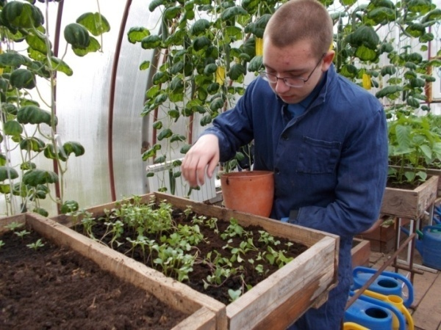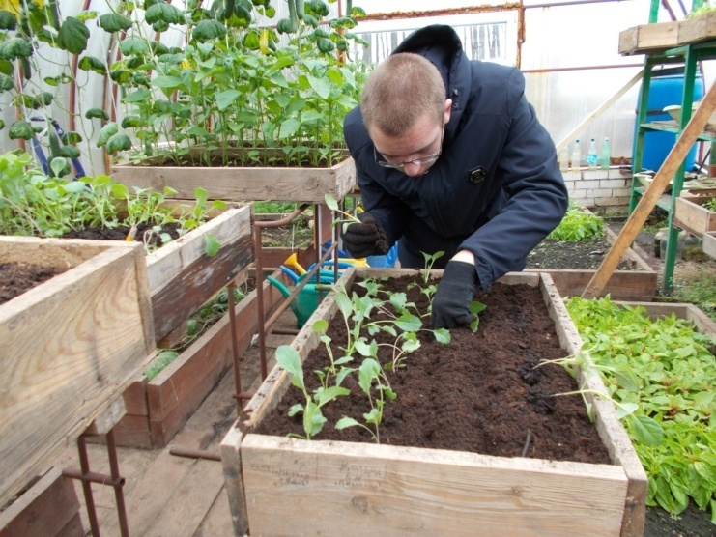
Фото №1 Фото №2
Уход за рассадой капусты Пикировка рассады

Фото №3 Цветная капуста, сорт «Спаржевая»
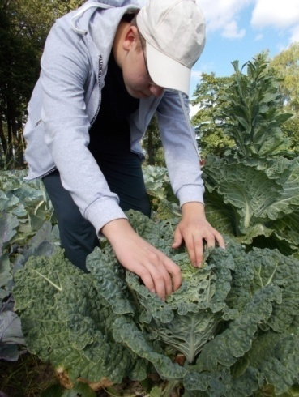
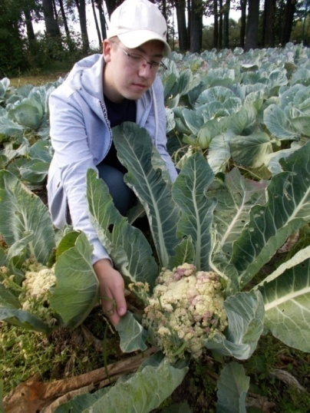
Фото №4 Савойская капуста, сорт «Вертю 1340»
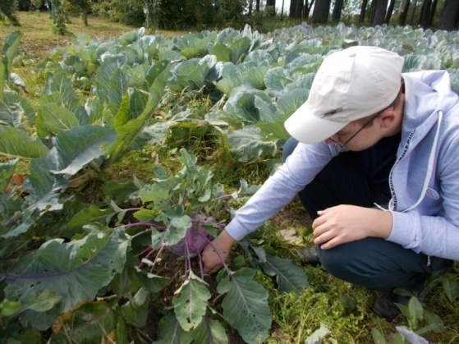 Фото №5 Капуста кольраби, сорт Виолетта»

Приложение 7

Фрагмент исследовательского проекта
Проект межпредметный, кратковременный, групповой
Тема «Определение кислотности почвы на пришкольном участке»
На занятии клуба «Юный огородник» рассматривали материал о кислотности почв. Данный фактор оказывает влияние на плодородие.
Возник вопрос – какова кислотность почвы на нашем пришкольном участке? Чтобы получить ответ необходимо провести исследование.
Тип почв УОУ – дерново-подзолистые, по механическому составу – суглинистые.
Объект исследования – почва на территории УОУ
Предмет исследования – кислотность почвы
Гипотеза – предполагаю, кислотность почвы влияет на развитие растений
Цель: определить характер среды (кислая, щелочная, нейтральная) почвы овощного отдела УОУ
Задачи:
1. Расширить знания о кислотности как факторе, влияющем на плодородие почвы
2. Познакомиться с классификацией растений в зависимости от отношения к кислотности
3. Определить экологическое значение кислотности для развития растений
Этапы работы
1. Познакомиться с основными сведениями о кислотности почв
2. Найти материал о растениях – индикаторах по отношению к кислотности почвы и известкованию
3. Взять образцы почвы на участках пришкольной территории
4. Выполнить практическую работу по определению среды кислотности почвы
5. Получить и оформить результаты
6. Оформить работу
Методы: наблюдение, сравнение, практическая работа, работа с дополнительной литературой, оформление работы, фотоотчет.

Порядок проведения практической работы

Цель: определить кислотность почв овощного отдела УОУ с помощью цифровой лаборатории Releon

Оборудование: цифровая лаборатория Releon с датчиком рН, штатив лабораторный с муфтой и кольцом, воронка, фильтровальная бумага, пробирка, стеклянная палочка, 2 химических стакана на 100мл.

1. Использовать пробы почв, взятых на УОУ. В пробирку поместить почву – столбик почвы 2-3см. Прилить дистиллированную воду, объем которой должен быть в 3 раза больше объема почвы. Хорошо перемешать стеклянной палочкой.

2. Приготовить почвенный раствор. Бумажный фильтр вставить в воронку, закрепленную в кольце штатива. Поставить под воронку чистую сухую пробирку и профильтровать полученную смесь почвы и воды. Перед фильтрованием смесь не следует встряхивать. Почва останется на фильтре, а собранный в пробирке фильтрат представляет собой почвенную вытяжку – почвенный раствор.

3. Электрод рН предварительно следует подготовить к работе: снять защитный колпачек с электрода, с помощью лабораторной промывалки тщательно ополоснуть его нижнюю часть дистиллированной водой, после чего, осторожно осушить фильтровальной бумагой. Датчик готов к работе.

4.Закрепить датчик рН в лапке штатива

5. Запустить программу измерений Releon и нажать кнопку «Пуск»

6. Подключить датчик рН к компьютеру. В почвенную вытяжку поместить электрод рН

7. Подождать установления показаний в течение нескольких секунд и нажать кнопку «Пауза». Зафиксировать показания

8. Повторить п.1-7 для следующего образца почвы

9. Результаты измерений занести в таблицу

10. Сделать вывод об их пригодности для выращивания с/х растений

Результаты измерения кислотности образцов почв датчиком рН цифровой лаборатории Releon:
Характеристика  почвы | №1 (правое поле) | №2 (левое поле) | №3 (среднее поле)
Уровень рН | 7,54 (нейтральная) | 7,68-7,76 (нейтральная, слабый переход к щелочной) | 7,85-8,05 (слабощелочная)

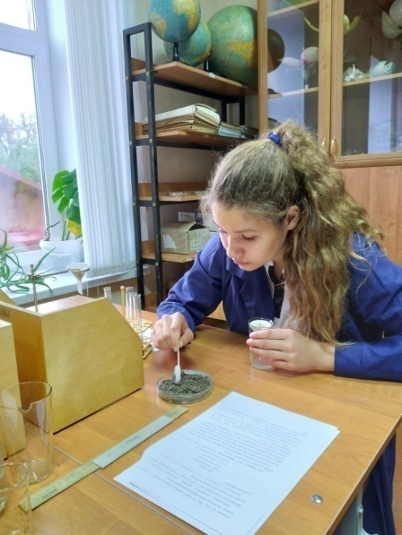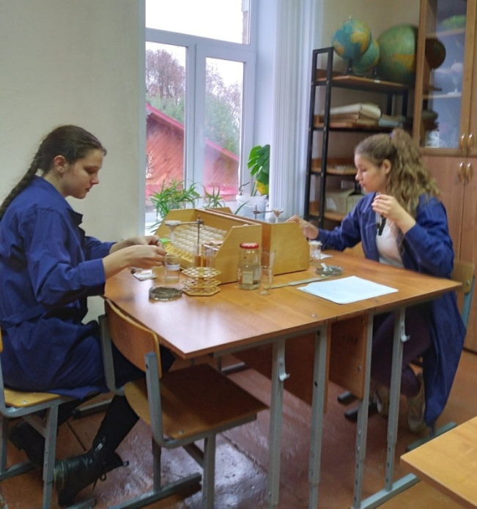

Фото №1. Взяли пробы земли Фото № 2 Получение почвенного раствора
на полях УОУ

Приложение 8

Проект монопредметный, длительный, индивидуальный
Муниципальное общеобразовательное учреждение
«Великосельская средняя школа Гаврилов-Ямского муниципального района»
Ярославской области
Региональный этап Всероссийского конкурса «Юннат» 2019

Номинация – «Овощеводство»

Учебно-опытническая работа
«Выращивание арахиса на пришкольном участке»

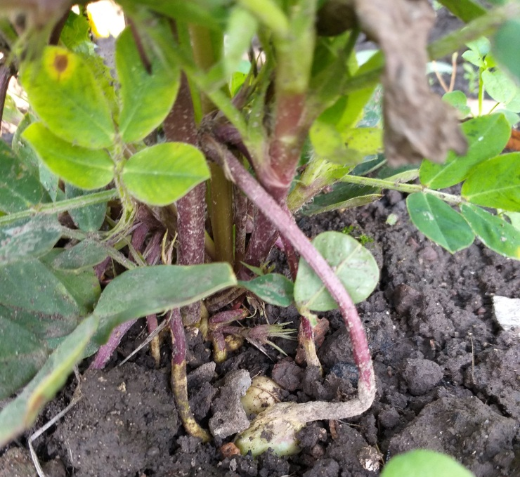

Выполнила: Вязниковцева Дарья Сергеевна
учащаяся 9 «А» класса
МОУ Великосельская СШ
Руководитель: Чистякова Ирина Юрьевна
учитель биологии
МОУ Великосельская СШ

2019 г.
Содержание
Введение 40
§1.История происхождения арахиса 41
§2. Характеристика биологических особенностей арахиса 41
§3. Условия выращивания арахиса 42
§4. Вредители и болезни бобового растения 43
§5. Методика наблюдений 44
Результаты 48
Вывод:. 48
Заключение 48
Библиографический список 49
Приложение 18

Введение
Арахис – однолетнее, невысокое травянистое растение семейства бобовых, растущее в странах с теплым и влажным климатом. Арахис возделывают, прежде всего, для получения из его семян растительного пищевого масла. Семена арахиса содержат в среднем 53% масла. Размолотые семена арахиса служат добавкой при изготовлении шоколада. Поджаренные семена употребляют в пищу, а в раздробленном виде добавляют ко многим кондитерским изделиям.
Происхождение слова «арахис», вероятно, имеет древнегреческие корни, в переводе обозначает «паук» и связано с сетчатым рисунком на плодах. Род этих растений принадлежит к семейству Бобовые или Мотыльковые, а их плод, в свою очередь, носит название боб или стручок. Он одногнездный, семена в нем расположены в ряд. Это однозначно боб. На данный момент вне Южной Америки известен только один вид – это арахис культурный. Растение активно культивируется по всему миру, в Америке, Азии, Европе. Максимальная урожайность достигнута в Израиле.
Актуальность работы заключается в том, чтобы выяснить в первую очередь, что же это за растение и как его вырастить на нашем пришкольном участке, а именно в теплице и на открытом грунте.
Объект исследования: арахис
Предмет исследования: развитие арахиса в открытом и закрытом грунте
Проблемный вопрос: смогу ли я вырастить арахис на суглинистой почве пришкольного участка?
Цель: вырастить арахис в закрытом и открытом грунте на нашем пришкольном участке, сравнить результаты
Задачи:
- Познакомиться с историей происхождения арахиса
- Выяснить методы выращивания
- Узнать, на каком этапе роста плоды оказываются в земле
- Наблюдать в течение лета за ростом и развитием бобового растения
- Выяснить влияние температуры и влаги на рост растения
- Узнать вредителей арахиса
- Проанализировать и оформить работу

Время исследования: апрель-октябрь 2019

§1.История происхождения арахиса

Родиной арахиса считается Южная Америка. Это подтверждает найденная в Перу ваза, относящаяся к периоду, когда Америка ещё не была открыта Колумбом. Эта ваза, по форме напоминающая арахис и украшенная орнаментом в виде этих орехов, свидетельствует о том, что арахис ценился уже в те давние времена. Испанские завоеватели, познакомившись с арахисом в Южной Америке, решили, что такой продукт им очень пригодится во время морских путешествий. Они привезли арахис в Европу, где европейцы стали использовать этот орех на свой манер, даже вместо кофе.
В Китай арахис привезли португальцы, которые в 1560 г. основали в Кантоне свою колонию. В Африку завезен в XVI в. на американских работорговых судах. Полагают, что впервые бобы арахиса завезены в Гвинею из Бразилии. Сенегал, Нигерия, Конго считаются вторичными генетическими центрами арахиса. Местные жители научились извлекать пищевое масло из семян арахиса, и площади посева его стали быстро увеличиваться.
Первой страной по возделыванию арахиса как экспортной культуры является Сенегал. В 1840 г. из района Рюфиска было вывезено 10 мешков (722 кг) арахиса в Руан (Франция) для переработки его на масло. С этого времени установился регулярный экспорт арахиса из стран Западной Африки.
Из Индии и Китая арахис попал в Испанию, Францию, Италию, где получил название «китайский орешек». В США арахис распространился лишь в середине XIX в. после Гражданской войны между Севером и Югом. Хлопчатник в то время сильно поражался хлопковым долгоносиком, и фермеры стали заменять хлопчатник посевами арахиса.
В Россию арахис завезли в 1792 г. из Турции. Первые попытки его акклиматизации были предприняты в 1825 г. в Одесском ботаническом саду. В настоящее время арахис на небольших площадях высевают в республиках Средней Азии и Закавказья, на юге Украины и на Северном Кавказе.

§2. Характеристика биологических особенностей арахиса
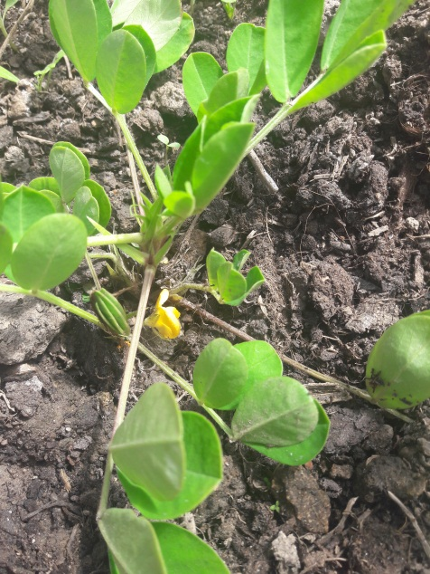
Арахис – это травянистый однолетник, высотой от 40 до 50 см. Побеги довольно ветвистые, образуют собой небольшой куст. Листья ярко-зеленого цвета, длиной от 2 до 6 см, имеют парное расположение и овальную форму. Маленькие цветы жёлтого оттенка располагаются пышными соцветиями по 4-5 штук. После оплодотворения стебель цветка постепенно увеличивается в длину, а при появлении плодов на нём, постепенно начинают наклоняться к земле.
Зрелые орехи всегда заключены в твердую оболочку удлинённой формы с разделением на несколько частей, которые обозначены в виде круговых вмятин. А также на скорлупе присутствует рельефный рисунок, похожий на сетку, из-за него растение и получило название – «арахис». Плоды имеют бордовый или светло-жёлтый оттенок и чем-то напоминают фасоль по своей форме.
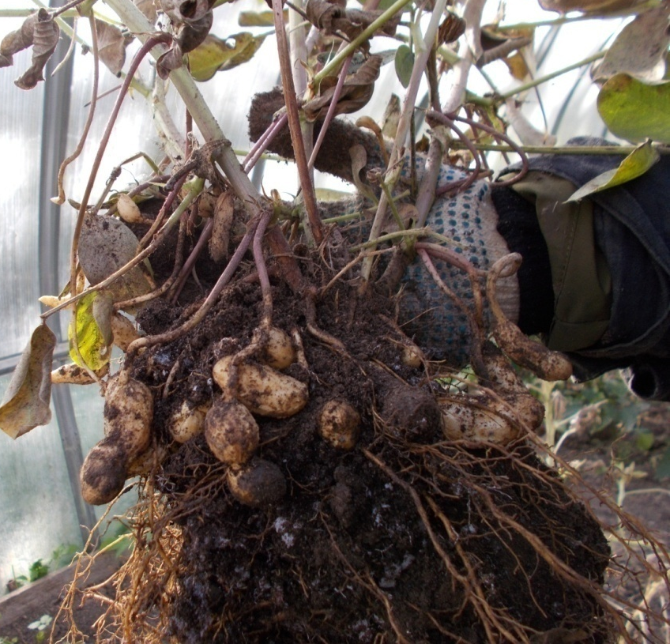
Арахис – тепло и светолюбивая культура. Для полного созревания плодов нуждается в достаточном количестве влаги и длительном безморозном периоде – 130-160 дней.

§3. Условия выращивания арахиса
- Если арахис выращивается в больших объемах с целью получения масла, то следует учитывать, что цвет зависит непосредственно от грунта. Масло, полученное из посаженных в светлый грунт бобов, будет светлым, а в темный – соответственно, темным.
- Орехи формируются в земле, поэтому она обязательно должна быть рыхлой. Что же касается конкретного типа, то для арахиса больше всего подходит чернозем, нейтральный либо же супесчаный грунт.
- Культура отлично растет на грядках, где до этого выращивались томаты, огурцы, картофель и зерновые. Нежелательно высаживать арахис после других бобовых (гороха, фасоли, проч.).
- Наиболее подходящей температурой для арахиса считается 20-27°С. Если этот показатель упадет ниже 15°С или превысит 30°С, то растения попросту перестанут расти.
- В период цветения и формирования подземных бобов растениям требуется постоянная влажность, однако застоя воды при этом допускать нельзя. А примерно в сентябре, в период созревания семян, избыток влаги может замедлить данный процесс.
- Грядки, где высаживается арахис, должны проветриваться. Наконец, кусты должны хорошо освещаться. Неприемлемо наличие рядом с арахисом растений, способных затенять его.

§4. Вредители и болезни бобового растения
Основными вредителям арахиса являются тля, проволочник-личинка жука-щелкуна, трипсы, паутинный клещ.
Клещ паутинный — мелкое насекомое-вредитель разнообразного цвета (красный, желтый, молочно-прозрачный, зеленый и другие), который по свои размерам едва достигает 1 мм. В основном они заполняют нижнюю часть листа. Не исключен тот факт, что спустя некоторое время они могут поразить большую площадь насаждений. Узнать, что на растении паразитирует клещ, очень просто: для этого необходимо обратить внимание на раскраску листа: появляются мелкие точки, листья начинают быстро вянуть и сохнуть.
Проволочник-личинка жука-щелкуна. Он является одним из обычных вредителей различных растений: озимых и яровых хлебов, кукурузы, картофеля, подсолнечника, свеклы, арахиса, овощных и бахчевых культур. Проволочники выгрызают мякоть зерен в почве, подгрызают корневую шейку проростков и всходов, выедают углубления и ходы в корнях и клубнях.
Тля - является одним из самых распространенных представителей класса насекомых и относится к отряду равнокрылых. Тли собираются в огромные колонии и поселяются почти на всех культурных растениях. Они паразитируют, высасывая жизненные соки из молодых побегов, переносят растительные вирусы.
Трипсы-мелкие насекомые, личинки, которых высасывают клеточный сок из растительной ткани. Поврежденная растительная ткань отмирает, образуются отверстия, листья увядают и опадают. Цветки теряют свою декоративность и преждевременно опадают.

Болезни арахиса:
- Мучнистая роса арахиса проявляется в виде единичных пятен с обеих сторон листьев, покрытых мучнистым налетом, при этом чаще налет встречается на верхней стороне листьев. Постепенно пятнистость разрастается и охватывает весь лист, который желтеет, а позже усыхает. Пятнистость может появиться и на стебле растения.
- Серая гниль развивается с начала отцветания растений и их уборки. На вершинах или краях листьев образуются разрастающиеся, неясно ограниченные пятна, которые по черешкам листов переходят на стебли. Верхняя часть, которых увядает и гибнет. Пораженные растения не образуют плодов или завязи остаются мелкими и стерильными.
- Черная пятнистость проявляется в отдельные годы и его вредоносность незначительна. На краях наиболее старых листьев развиваются округлые черные пятна 10-15мм в диаметре. При высокой степени поражения пятна сливаются, и края листьев некротизируются. При влажной погоде на пятнах появляется плотный черный налет гриба.

Дата | Теплица | Открытый грунт
13.04 | Подготовили почву, разложили в ящик, посадили 22 орешка на глубину 5см.
20.04 | Появились первые всходы – 22 побега дружно взошли, высота 4-5см.
27.04 | Дружные всходы поднимаются в росте, проростки имеют по 4 сложных листочка
3.05 | Полив рассады; высота растений – 10-12см.; развиваются новые листочки
10.05 | Высадила 8 растений в малую (без обогрева) теплицу; рассада имеет по 6-8 листьев
14.05 |  | Высадила на грядку среднего поля 14 растений; высота проростков – 12-13см.
15.05 | Полив рассады | Полив рассады
22.05 | Полив и рыхление почвы; на стебле 9-10 листьев, высота -15см. | Полив и рыхление почвы; высота растений – 15см.
28.05-29.05 | Дополнительное проветривание; кол-во листьев на стебле 12-13 | Замедление в росте; на стебле 10-12 листьев
31.05 | Полив, подкормка минеральным удобрением (нитроаммофоска), рыхление почвы | Полив, подкормка минеральным удобрением (нитроаммофоска), рыхление почвы
5.06 | Высота растений 15см., цвет зеленый, наблюдается цветение – 6 растений | Высота растений 10см., цвет бледно-зеленый, наблюдается цветение – 4 растений; на некоторых листьях видны пробоины от града (3.06);  +5+9(ночь), +15+18(день)
 | Полив, рыхление, прополка; замедленный рост, цветет 7 растений | Полив, рыхление, прополка; замедленный рост, окраска растений светло-зеленая;  2 дня идут дожди, почва очень влажная
14.06-18.06 | Растения арахиса немного подросли; активно цветут 8 растений | Цвет растений бледно-зеленый, развитие протекает медленно, т.к. наблюдаем перепады температуры воздуха: +9+10(ночью) и +18+20(днем)
19.06 | Температура воздуха высокая, растениям необходимо дополнительное проветривание | Погодные условия благоприятствуют росту арахиса +15(ночью) и +25(днем)
22.06 | Наблюдаю цветение всех 8 растений | Развитие протекает медленно, кустики арахиса по высоте низкие, приземистые
25.06 | Активно подросли 3 растения, другие 5 растений «чувствуют» корнями землеройку, которая бороздит рыхлую почву
26.06 | Полив, рыхление, подкормка раствором мочевины | Полив, рыхление, подкормка раствором мочевины
29.06 | Наиболее активны в развитии 3 растения, высота– 26-30см., стебли активно ветвятся; в теплице душно, слабо проветривается | Высота растений – 18-20см., стебель приземистый, слабо ветвится;  перепады температуры:  +14(ночью), +27(днем)
2.07 | Цветут все 8 растений, но у 5 растений цветы мелкие, а у 3-х крупные и яркие | Цветут все растения, но цветы мелкие, невзрачные
3.07-10.07 | Периодическое рыхление почвы, прополка и полив | Период обильных осадков, температура +12(ночь), +22(день)
12.07 | Активный рост и развитие у 3-х растений, они посажены ближе к проходу в теплице, высота – 32-35см.; у 5-ти растений корневую систему постоянно «тревожат» землеройки, т.к. проходов в почве много | Активного развития не происходит, т.к. наблюдаю перепады температур: +14(ночь), +25(день)
16.07-20.07 |  | Идут непродолжительные дожди, перепада температур нет: +18+19(ночь), +22(день)
 | Полив и рыхление почвы; развитию корней у 5-ти растений мешает землеройка;  низкорослые -3 растения, средний рост -2 растения (25см.)  высокие и ветвистые (36-38см.)- 3 растения, все растения цветут | Прополка и рыхление почвы;  Растения арахиса подросли, высота – 26-30см., начинают ветвится, по цвету сочно –зеленые; цветение наблюдаю у всех растений
21.07 | Очень жарко, слабое проветривание | Температура воздуха комфортная для развития растений: +18(ночь), +25+28(день)
4.08 – 7.08 | Продолжается цветение, окраска цветков от желтовато-оранжевой до красновато-оранжевой, стебли ветвистые. Активно продолжают развиваться 3 растения. От стеблей каждого кустика арахиса начинают отходить и наклоняться к земле темно-красные «отводки» | Кустики арахиса подросли, высота – 35-40см., активно ветвятся, сочно-зеленые листья украшают растения, все 11 растений цветут (3 растения погибли)
20.08 -23.08 | Некоторые растения покрываются нитями паутины, на листьях появились желтоватые пятна | Температура воздуха понизилась, идут кратковременные дожди
24.08 | Полив, прополка, рыхление;  От стеблей всех кустиков отходят в землю темно-красные «побеги» | Кусты сочно-зеленые, активно ветвятся, высота 40-45см.; продолжается цветение
26.08 – 29.08 | Выборочно листья арахиса приобретают серо-бурую окраску, усыхают, от стебля к листьям направляются нити паутины | Продолжается активный рост, арахис цветет; от стеблевых пазух листьев отходят в землю темно-красные побеги
3.09 – 12.09 | Растения бледно-зеленого цвета, покрыты паутиной – поражение паутинным клещом; плодоносящие побеги  крепко держатся в почве | Прополка, рыхление; поражения растений не наблюдается; арахис продолжает расти и развиваться; плодоносящие побеги находятся в почве
13.09 – 14.09 |  | Вернулись перепады температуры: +7+9(ночь), +18+23(день)
20.09 | Выкопала кустики арахиса из почвы; на концах плодоносящих побегов настоящие плоды-орешки бежевого цвета с сухой стенкой | Почва рыхлая, промочена дождями; выкопала кустик арахиса – на концах плодоносящих побегов плоды-орешки, но стенка плода недостаточно сухая

Результаты

План сравнения | Арахис в теплице |  | На открытой грядке
Количество посаженных растений | 8 |  | 14
Количество растений в конце исследования | 6 |  | 11
Активность развития растения | Растения активно развивались при высокой температуре воздуха в теплице. |  | Развитие арахиса зависело от климатических условий.
Появление первых цветков | 5.06 |  | 15.06
Активность цветения | 18.06 -7.08 |  | 29.06 – 24.08
Поражение листьев растения |  | Появление паутинного клеща. | _
Начало формирования плодов |  | 24.08 | 29.08
Период образования плодов |  | 24.08-27.09 | 29.08-начало октября
Количество плодов- орехов на кусте |  | 24 | 22
Предполагаемый урожай |  | 144(72грамма) | 242(121г)

Вывод: вырастила арахис в теплице и на открытой грядке участка. Период исследования продолжался с апреля по октябрь. Арахис теплолюбивое и светолюбивое растение. Более активное развитие растения происходило в теплице, так как не было перепада температуры воздуха, но из-за слабого проветривания бобовое растение было поражено паутинным клещом. На открытой грядке развитию способствовала высокая температура воздуха в ночное и дневное время. Резкие перепады температур останавливали рост арахиса.
Получила урожай арахиса и в теплице, и на открытой грядке в виде плодов-орешков.
Заключение
Арахис необычное растение для нашей местности. Это одно из немногих культурных растений, обладающих геокарпией – развитием плодов в земле. Семена арахиса богаты растительным белком.
Мне интересно было наблюдать за развитием бобового растения, видеть как он цветет и направляет цветоносные побеги в землю для формирования плодов.

Библиографический список

1.В.Д.Баранов, Г.В. Устименко
«Мир культурных растений» Москва «Мысль» 1994
2.Н.В. Хмелевская, В.Н. Вехов
«Растения и животные» Руководство для натуралиста Москва «Мир» 1991
3.Д.И. Трайтак
«Основы сельского хозяйства» Москва «Мнемозина» 1998
4.http://novoston.com/news/arahis-35959/
5.https://svoimi-rykami.ru/ychastok/rassada/vyrashhivanie-araxisa-samostoyatelno-pravila-poseva-uxoda-sbora-urozhaya.html
6.https://edaplus.info/produce/peanut.html

Приложение

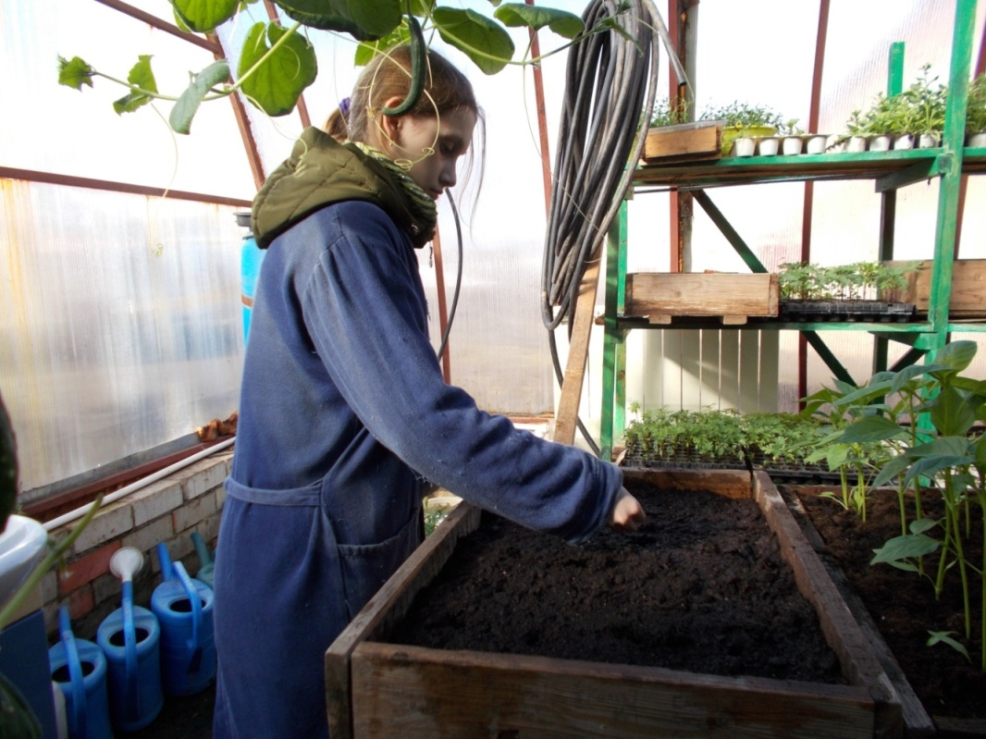

Фото №1 Посев семян арахиса

Фото №2 Молодые всходы арахиса
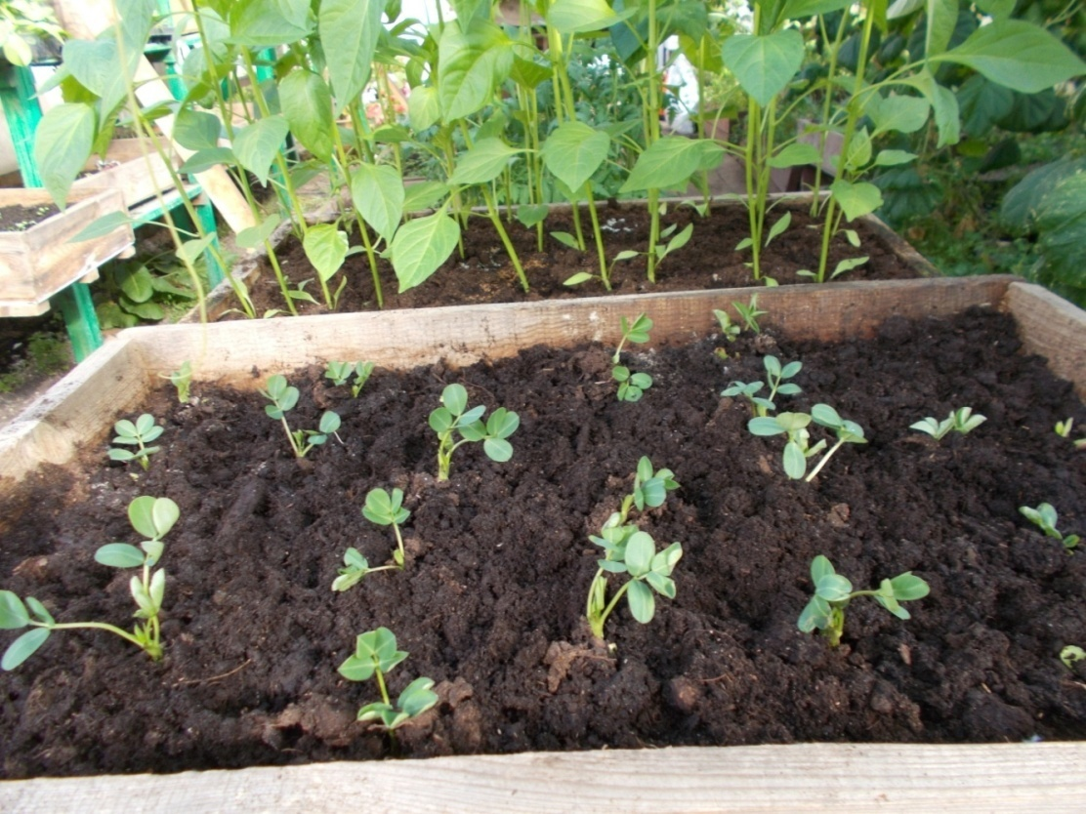

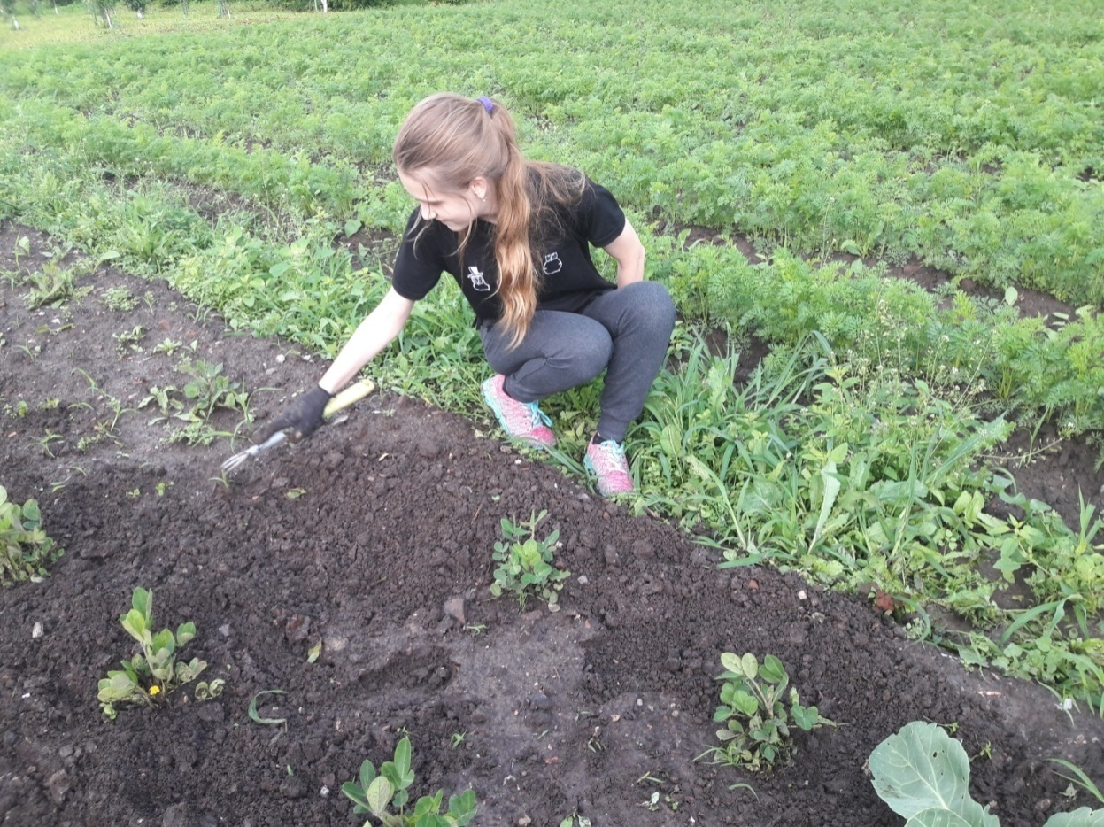
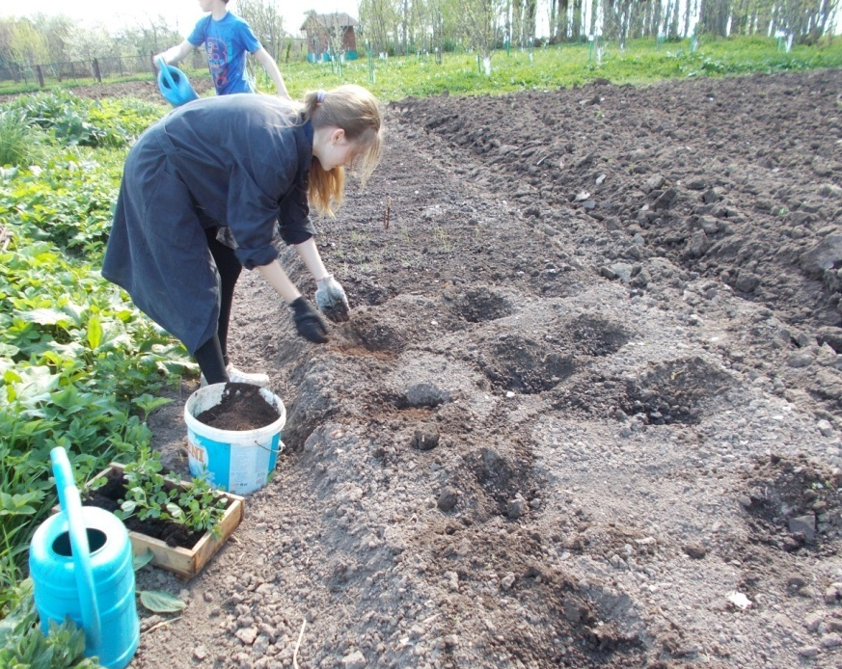

Фото №3 Уход за арахисом в открытом грунте

Фото №4 Первый урожай арахиса

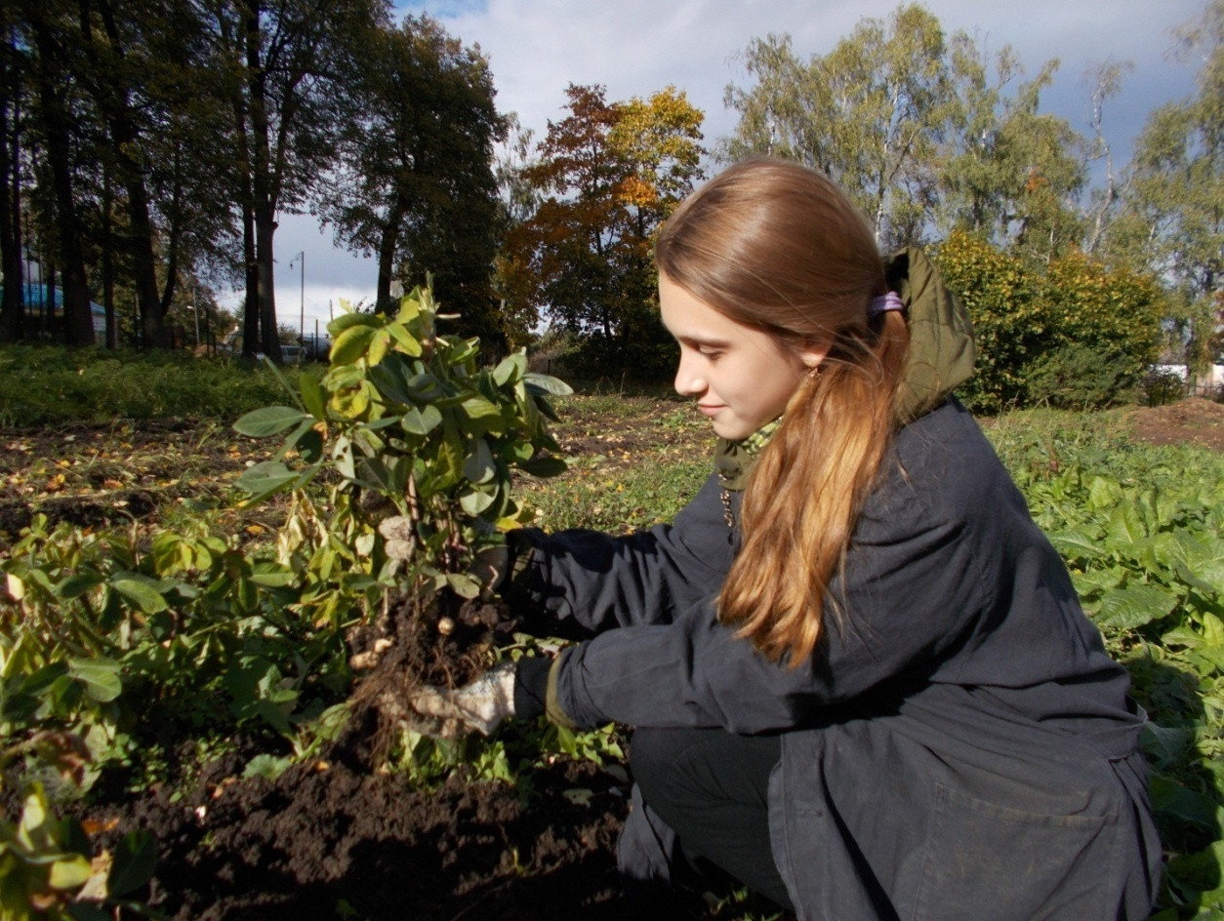

Фото №5 Урожай арахиса в теплице

